高二物 理 试 卷
（满分100分，考试时间：90分钟）
- 单项选择题（每小题只有一个选项正确，每小题4分，共28分）
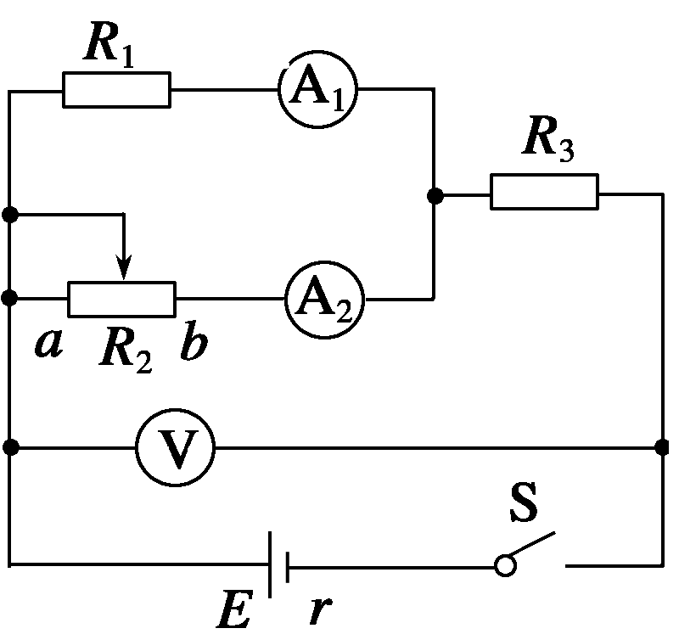
1. 把一条导线平行地放在磁针的上方附近，当导线中有电流通过时，磁针会发生偏转。首先观察到这个实验现象的物理学家是（ ）
A．奥斯特 B．安培 C．洛伦兹 D．法拉第
2、在如图1所示的电路中，E为电源电动势，r为电源内阻，R₁和R₃均为定值电阻，R₂为滑动变阻器．当R₂的滑片在a端时合上开关S，此时三个电表、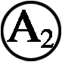和的示数分别为I₁、I₂和U.现将R₂的滑片向b端移动，则三个电表示数的变化情况是 ( )
A．I₁增大，I₂不变，U增大 B．I₁减小，I₂增大，U减小 图1C．I₁增大，I₂减小，U增大 D．I₁减小，I₂不变，U减小
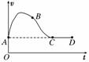
3．一带正电粒子仅在电场力作用下从A点经B、C运动到D点，其v－t图象如图所示， 则下列说法中正确的是( )
A．A处的电场强度一定小于B处的电场强度
B．A处的电势一定小于在B处的电势
C．CD间各点电场强度和电势都为零
D．AB两点间的电势差等于CB两点间的电势差
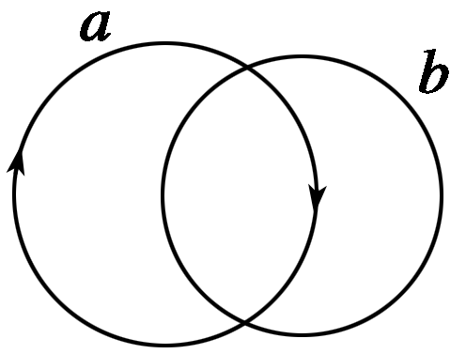
4. 两个大小不同的绝缘金属圆环a、b如图所示叠放在一起，小圆环b有一半面积在大圆环a中，当大圆环a通上顺时针方向电流的瞬间，小圆环中感应电流的方向是 ( )
A．顺时针方向 B．逆时针方向
C．左半圆顺时针，右半圆逆时针 D．无感应电流
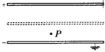
5．如图所示一平行板电容器充电后与电源断开，负极板接地．在两极板间有一负电荷（电量很小）固定在Ｐ点，以Ｅ表示两板间的场强，Ｕ表示电容器两板间的电压，Ｗ表示正电荷在Ｐ点的电势能．若保持负极板不动，将正极板移到图中虚线所示位置，则（ ）
A．Ｕ变小，Ｗ不变 B．Ｅ变大，Ｗ变大
C．Ｕ变大，Ｅ不变 D．Ｕ不变，Ｗ不变
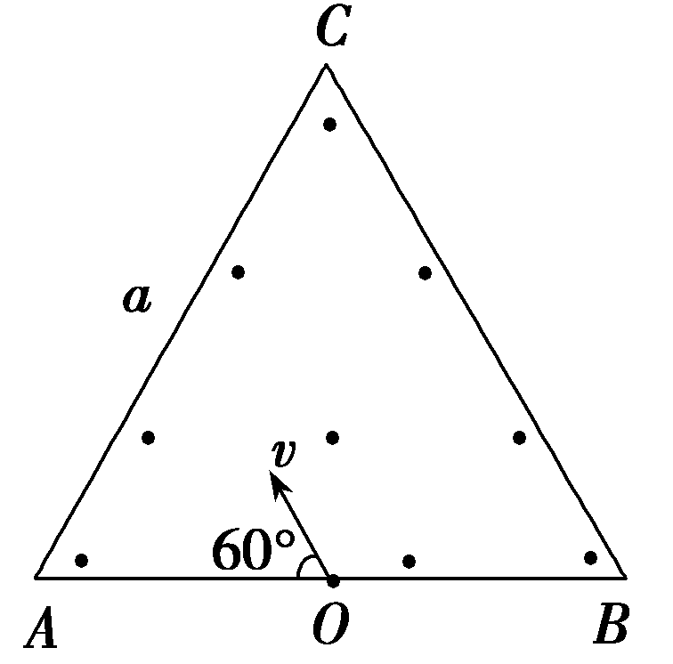
6、.如图所示，在边长为a的正三角形区域内存在着方向垂直于纸面向外、磁感应强度大小为B的匀强磁场．一个质量为m、电量为＋q的带电粒子(重力不计)从AB边的中点O以一某速度v进入磁场，粒子进入磁场时的速度方向垂直于磁场且与AB边的夹角为60°.若粒子能从AB边穿出磁场，且粒子在磁场中运动的过程中，到AB边有最大距离则v的大小为( )
A. B C. D.
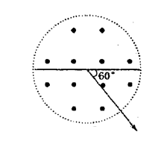
7． 如右图所示为圆柱形区域的横截面，在没有磁场的情况下，带电粒子（不计重力）以某一初速度沿截面直径方向入射，穿过此区域的时间为t ，在该区域加沿轴线垂直纸面向外方向的匀磁强场，磁感应强度大小为B，带电粒子仍以同一初速度沿截面直径入射并沿某一直径方向飞出此区域时，速度方向偏转角为60⁰，如图所示。根据上述条件可求下列哪几个物理量 （ ）
① 带电粒子的比荷 ② 带电粒子在磁场中运动的周期
③ 带电粒子在磁场中运动的半径 ④ 带电粒子的初速度
A．①② B．①③ C．②③ D．③④
二、不定项选择题（每小题4分，共20分。每小题的4个选项中至少有两项是正确的。全选对每题得4分，选不全的得2分，有错选或不答的得0分）
8．一段电流元放在同一匀强磁场中的四个位置，如图所示，已知电流元的电流I、长度L和受力F，则可以用表示磁感应强度B的是（ ）
 | A． | 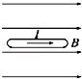 | B． | 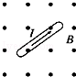 | C． | 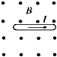 | D． | 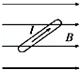
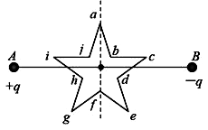
9．如图所示，在真空中的A、B两点分别放置等量异种点电荷，在A、B两点间取一正五角星形路径abcdefghija，五角星的中心O与A、B的中点重合，其中af连线与AB连线垂直。现有一电子沿该路径逆时针移动一周，下列正确的是( )
O
A．g点和e点的电场强度相同
B．a点和f点的电势相等
C．电子从e点移到f点的过程中，电场力做负功，电势能增加
D．若A、B两点处点电荷电荷量都变为原来2倍，则A、B连线中点O点场强变为原来的２倍
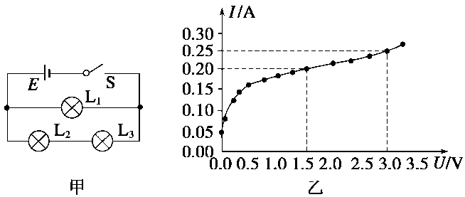
10.在如图甲所示的电路中,电源电动势为3.0 V,内阻不计,L₁、L₂、L₃为3个相同规格的小灯泡,这种小灯泡的伏安特性曲线如图乙所示.当开关闭合后,下列关于电路中的灯泡的判断,正确的是（ ）
A.灯泡L₁的电阻为12Ω
B.通过灯泡L₁的电流为灯泡L₂的电流的2倍
C.灯泡L₁消耗的电功率为0.75 W
D.灯泡L₂消耗的电功率为0.30 W
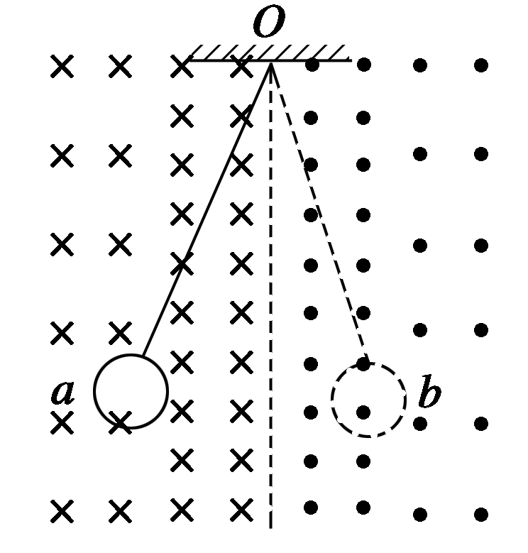
11. 磁场垂直于纸面，磁感应强度在竖直方向均匀分布，水平方向非均匀分布．一铜制圆环用丝线悬挂于O点，将圆环拉至位置a后无初速度释放，在圆环从a摆向b的过程中( )
A．感应电流方向先逆时针后顺时针再逆时针
B．感应电流方向一直是逆时针
C．安培力方向始终与速度方向相反 D．安培力方向始终沿水平方向
12、如图所示，导电物质为电子的霍尔元件位于两串联线圈之间，线圈中电流为I，线圈间产生匀强磁场，磁感应强度大小B与I成正比，方向垂直于霍尔元件的两侧面，此时通过霍尔元件的电流为I_{H}，与其前后表面相连的电压表测出的霍尔电压U_{H}满足：U_{H}=k，式中k为霍尔系数，d为霍尔元件两侧面间的距离．电阻R远大于R_{L}，霍尔元件的电阻可以忽略，则( )
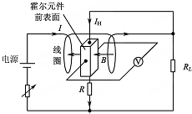
A．霍尔元件前表面的电势低于后表面
B．若电源的正负极对调，电压表将反偏
C．I_{H}与I成正比
D．电压表的示数与R_{L}消耗的电功率成正比
三、填空题(每空2分，共14分)
13、读出下图中游标卡尺和螺旋测微器的读数游标卡尺的读数为_________mm.；螺旋测微器的读数为________mm.
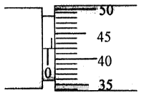
1
2
3
cm
1
2
3
4
5
6
7
8
9
0
0
14、.某同学在练习使用多用电表时连接的电路如下图所示
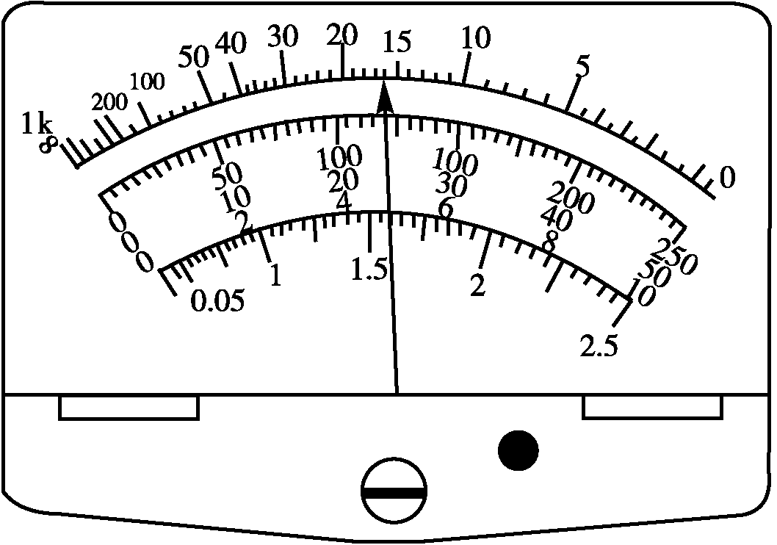
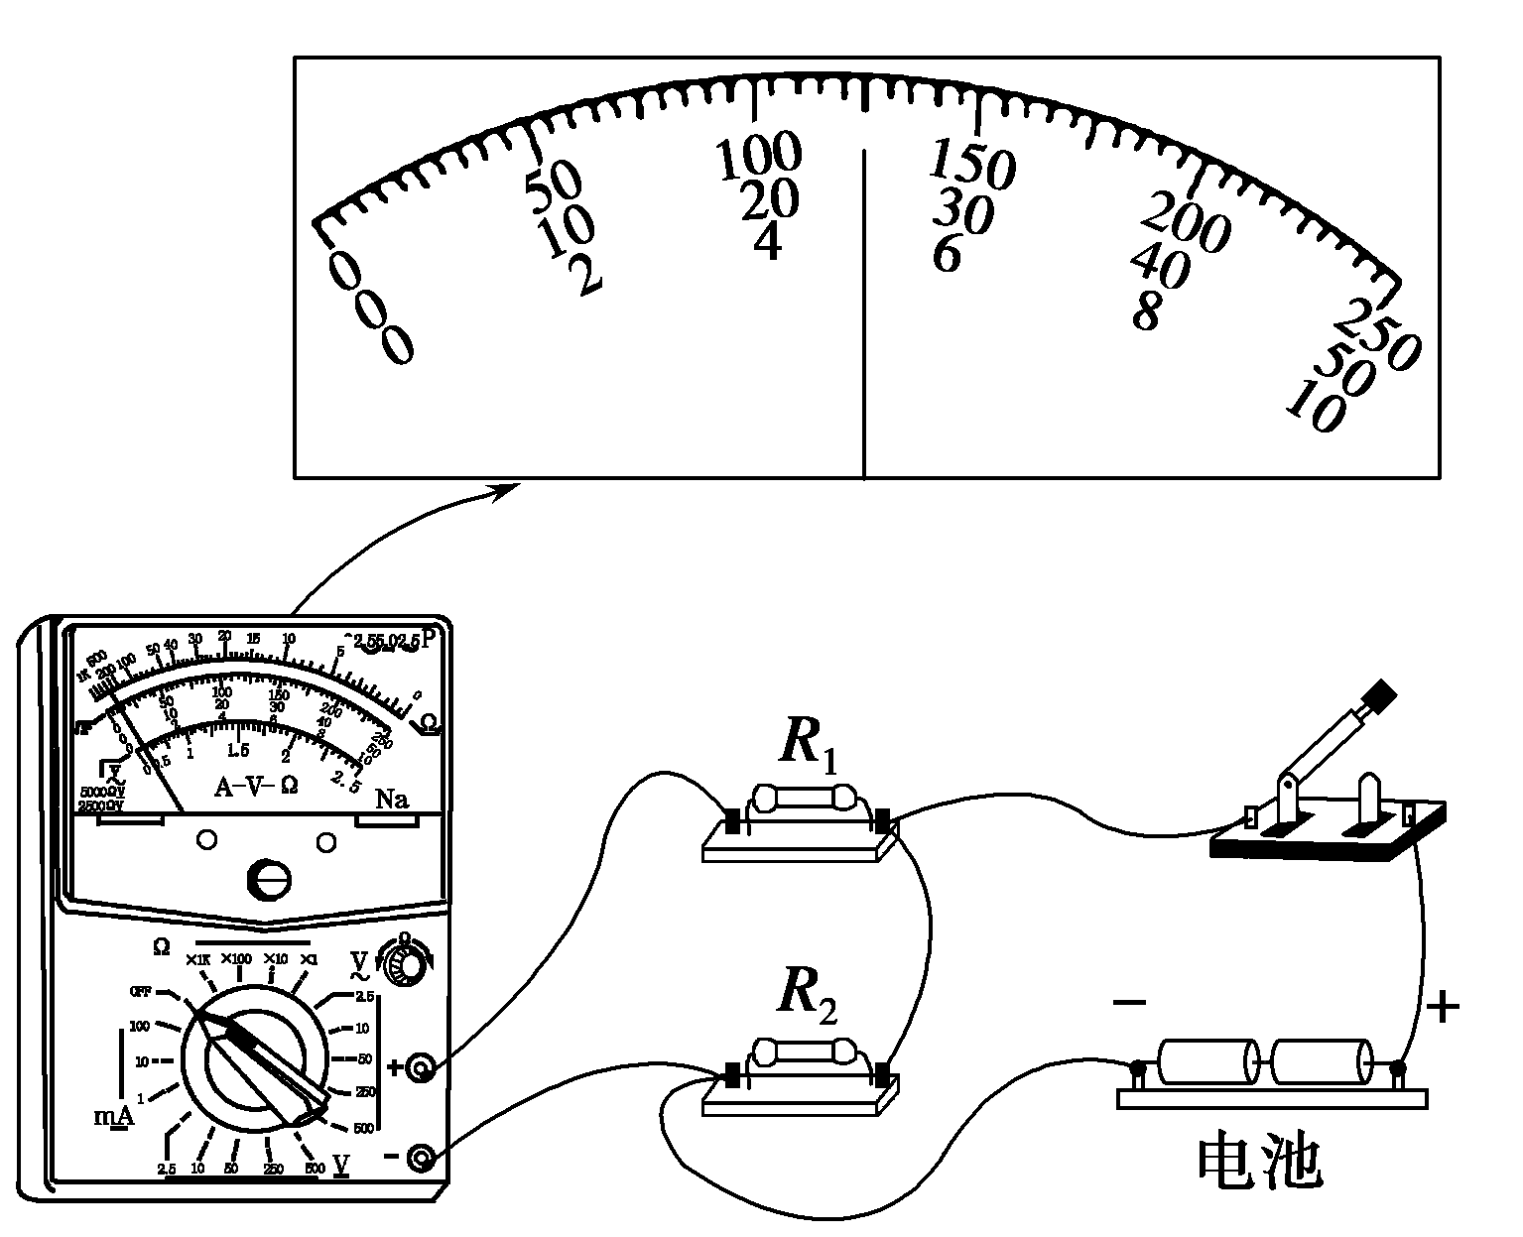
(1).若旋转选择开关，使尖端对准直流电流挡，此时测得的是通过________(填R₁或R₂)的电流；
(2).若断开电路中的电键，旋转选择开关使其尖端对准欧姆挡，则测得的是__________的电阻。
A. R₁的电阻 B.R₂的电阻 C.R₁和R₂的串联电阻 D.R₁和R₂的并联电阻
(3).将选择倍率的旋钮拨至“100 Ω”的挡时，测量时指针停在刻度盘0 Ω附近处，为了提高测量的精确度，有下列可供选择的步骤：
A．将两根表笔短接 B．将选择开关拨至“ ”挡（填“1 kΩ”或“10 Ω”）
C．将两根表笔分别接触待测电阻的两端，记下读数
D．调节调零电阻，使指针停在0 Ω刻度线上
E．将选择开关拨至交流电压最高挡上
①补全B项步骤
②将上述步骤中必要的步骤选出来，这些必要步骤的合理顺序是________(填写步骤的代号)。
③ 若操作正确，上述C步骤中，指针偏转情况如图所示，则所测电阻大小为________.
四、计算题（本大题有4小题,共38分,解答应写出必要的文字说明、方程式和重要的演算步骤，只写最后答案不得分。有数值计算的题，答案应明确写出数值和单位。）
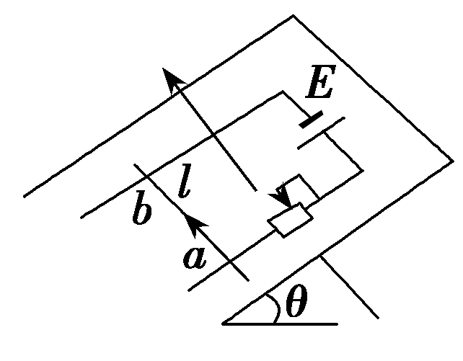
15．(7分）在倾角θ＝30°的斜面上，固定一金属框，宽L＝0.5 m，接入电动势E ＝12 V、内阻不计的电池和滑动变阻器。垂直框面放有一根质量m＝0.1kg,电阻为r=1.6Ω的金属棒ab，不计它与框架间的摩擦力，不计框架电阻。整个装置放在磁感应强度B＝0.8 T，垂直框面向上的匀强磁场中，如图所示，调节滑动变阻器的阻值，当R的阻值为多少时，可使金属棒静止在框架上？（假设阻值R可满足需要）（g=10 m/s²）
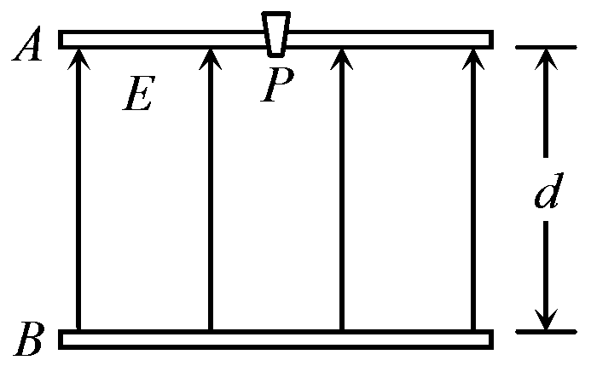
16．（9分）静电喷漆技术具有效率高、浪费少、质量好，有利于工人健康等优点，其装置原理图如图所示。A、B为两块平行金属板，间距为d，两板间有方向由B指向A、场强为E的匀强电场。在A板的中央放置一个安全接地的静电油漆喷枪P，油漆喷枪的半圆形喷嘴可向各个方向均匀地喷出带负电油漆微粒，微粒的初速度为v₀，质量为m，电荷量为q，微粒的重力和所受空气阻力以及微粒之间的作用力均不计，微粒最后都落在金属板B上且对匀强电场不影响。试求：
（1）微粒打在B板上的动能E_{k}。

（2）微粒最后落在B板上所形成的图形面积的大

17．（10分）如图甲所示的电路中，R₁、R₂均为定值电阻，且R₁＝100 Ω，R₂阻值未知，R₃为一滑动变阻器。当其滑片P从左端滑至右端时，测得电源的路端电压随电源中流过的电流变化图线如图乙所示，其中A、B两点是滑片P在变阻器的两个不同端点得到的。求：
⑴电源的电动势和内阻；
⑵定值电阻R₂的阻值；
⑶滑动变阻器的最大阻值。

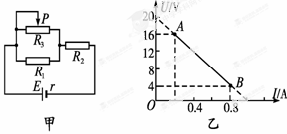

18．（12分）如图所示，在第Ⅱ象限内有水平向右的匀强电场，电场强度为E，在第Ⅰ、Ⅳ象限内分别存在如图所示的匀强磁场，磁感应强度大小相等，有一个带电粒子以垂直于x轴的初速度v₀从x轴上的P点进入匀强电场中，并且恰好与y轴的正方向成45°角进入磁场，又恰好垂直x轴进入第Ⅳ象限的磁场，已知OP之间的距离为d，(不计粒子重力）求：（1）带电粒子在磁场中做圆周运动的半径，
（2）带电粒子从进入磁场到第二次经过x轴，在磁场中运动的总时间，
（3）匀强磁场的磁感应强度大小。
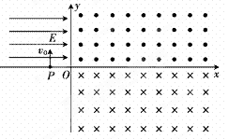

参考答案
一、选择题(每题4分，共48分)
题号 | 1 | 2 | 3 | 4 | 5 | 6 | 7 | 8 | 9 | 10
答案 | A | B | D | B | A | B | A | BC | BD | ACD

题号 | 11 | 12 | 13 | 14 | 15
答案 | AD | AD

- 实验题（每空2分，共14分）
13、10.05mm _0.920mm
14、（1） R₁ (2) C (3) ① 10 Ω ② BADCE ③ 160 Ω

四、计算题（本题共4小题，共38分。解答应写出必要的文字说明、方程式和重要演算步骤.只写出最后答案的不能得分，有数值计算的题，答案中必须明确写出数值和单位。请在各自题目的答题区域内作答，超出黑色边框的答题无效。）
15.（7分）1解：金属棒刚好平衡
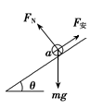
BIL=mgsinθ（2分） I=$\frac{E}{R+r}$（2分）
R＝$\frac{\text{EBL}}{\text{mg}\text{sin}θ}$-r 得 R＝8 Ω。（3分）

16．（1）据动能定理有
qEd＝E_{k}－mv （2分）
解得 E_{k}＝qEd+mv（2分）
（2）微粒落在B板上所形成的图形是圆，落在圆边缘上微粒在两极间做类平抛运动，有
R＝v₀t （1分）
d＝at² （1分）
qE＝ma （1分）
解得圆面积S＝πR²＝ （2分）

17（10分）（10分）⑴由U-I图象可得E=20V(2分)，r=20Ω（2分）；
⑵当R3的滑键自左向右滑时，R3阻值变小，使电路总电阻变小，而总电流变大。由此可知，图线上的A、B两点是滑键分别位于最左端和最右端时所得到的。当滑键位于最右端时，R₃=0，R₁被短路，外电路总电阻即为R₂，故由B点的U、I值可求出R₂
$R_{2}=\frac{U_{B}}{I_{B}}=\frac{4}{0\text{.}8}=5Ω$（3分）
⑶当滑键在最左端时，其阻值最大，并对应着图线上的A点，故由A点的U、I值可求出此时外电路总电阻，再根据串、并联电路的规律可求出R₃的最大值。
$R=\frac{U_{A}}{I_{A}}=\frac{\text{16}}{0\text{.}2}=\text{80}Ω$（3分）
由外电路连接关系可得$R=\frac{R_{1}R_{3}}{R_{1}+R_{3}}+R_{2}$
代入数值解得滑动变阻器的最大值R₃=300（2分）
18．（1）(12分)带电粒子的运动轨迹如图所示．由题意知，带电粒子到达y轴时的速度v＝v₀，这一过程的时间t₁＝＝，电场中沿y轴的位移y=v₀t=2d，
根据几何关系得到，带电粒子在磁场中的偏转轨道半径r＝2d （4分）
（2）带电粒子在第Ⅰ象限中的运动时间为：t₂＝＝＝ （2分）
带电粒子在第Ⅳ象限中运动的时间为：t₃＝ 故t_{总}＝$U_{\text{CA}}$ （2分）
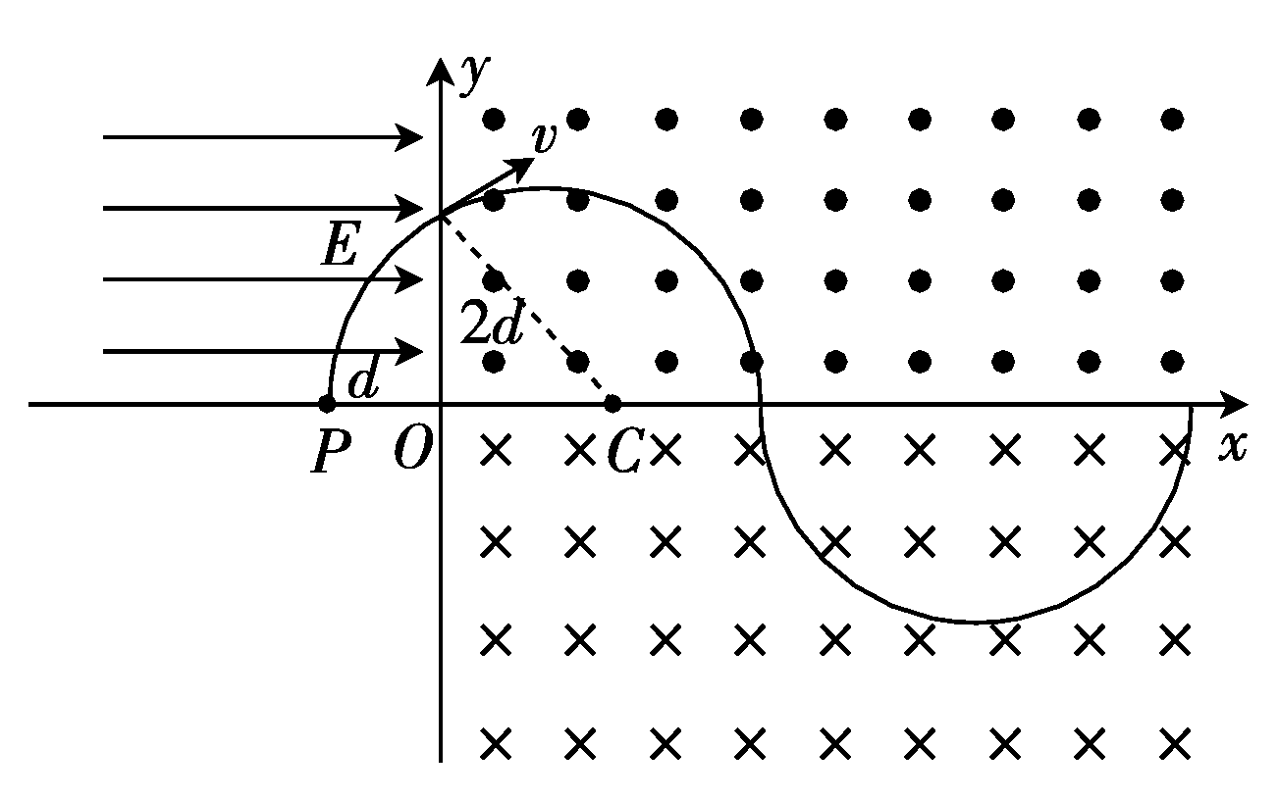
（3）（4分）磁场中$U_{\text{CA}}$电场中$U_{\text{CA}}$，又$U_{\text{CA}}$，求得：$U_{\text{CA}}$ （4分）

